Один из примеров прайс-листа. Всего Excel-файлов может быть до двухсот. Номер в имени файла определит его положение (2 колонки) в сводной таблице прайс-листов (см. следующий лист). Номер при загрузке можно поменять. Из прайс-листов копируются только артикулы и цены. Требования к структуре листа минимальны: данные начинаются со второй строки, артикулы и цены располагаются в 1-й и 3-й колонках соответственно.
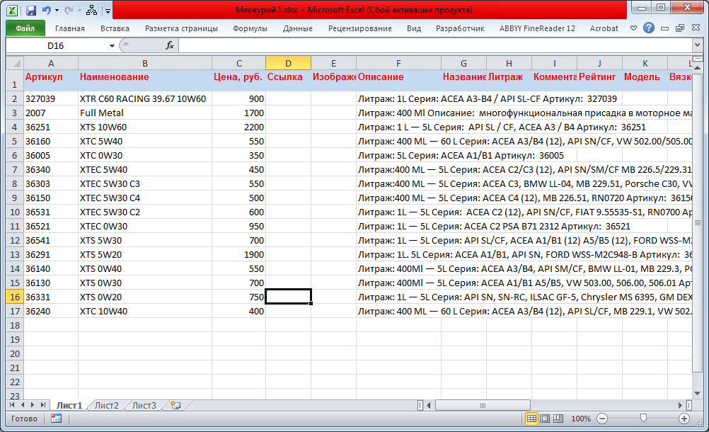

Сводная таблица прайс-листов поставщиков. Каждый прайс-лист занимает своё место согласно его номеру (в имени файла или введенному вручную). Номер можно указать вручную в процессе переноса данных из Excel-файлов. Можно загрузить практически любое количество прайс-листов (до двухсот). Можно загрузить все листы «одним махом», выбрав их в форме «Проводник». Можно выполнять загрузку по мере необходимости (например тогда, когда от поставщика получен новый прайс-лист) любого количества прайс-листов. Перенос данных выполняется с помощью мкроса «КопированиеПрайсЛистов». Шапка должна занимать две строки. Её «оформлением» занимается сам пользователь программы.
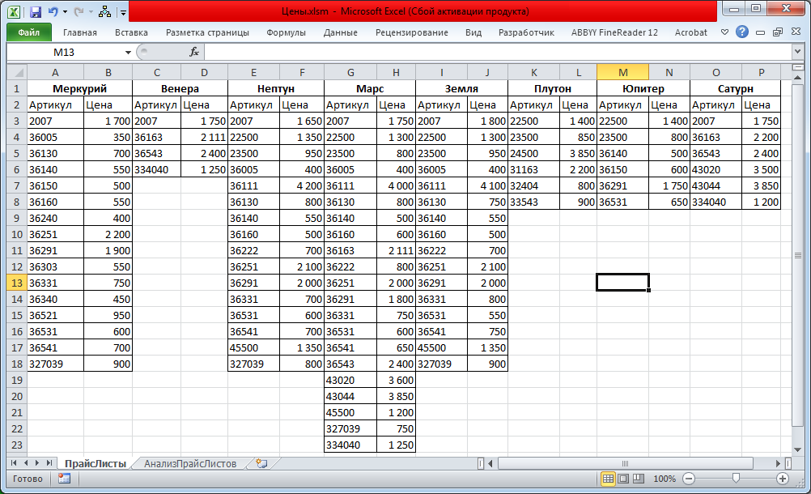

Итак, сводная таблица цен всех загруженных прайс-листов подготовлена (см. предыдущую страницу). Подготовка этой таблицы «Анализ» выполняется макросом «АнализПрайсЛистов». В первую колонку копируются без дублирования артикулы из загруженных прайс-листов и сортируются по возрастанию (важно: сортируются как текст, а не как числа). Далее в колонки согласно номеру файла записываются цены. После этого в каждой строке цветом выделяются min и max цена. Требования к структуре листа минимальны: шапка занимает две строки таблицы. В последних столбцах выводится разница между min и max ценой (в деньгах и %).
